Practical 5 :

Code :

class For_arg{

    public static void main(String[] args) {

        for(int i=0;i<=args.length;i++){

        System.out.println(i+1+"] "+args[i]);}

    }

}

Output :

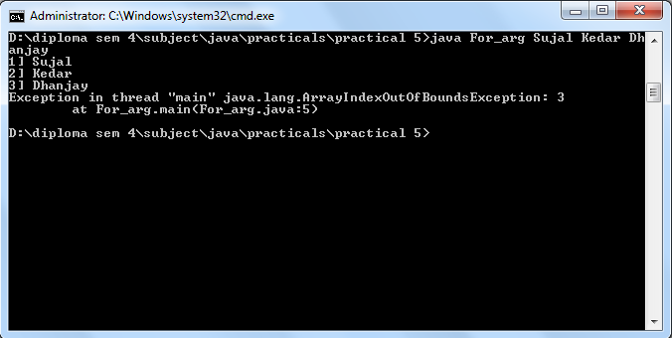

Code :

import java.util.*;

class Eodd{

    public static void main(String[] args) {

        Scanner sc = new Scanner(System.in);

        System.out.print("Enter Target Number : ");

        int a = sc.nextInt();

        for(int i=0;i<=a;i++){

            if (i%2==0){

            System.out.println(i+" is even no");}

            else{

            System.out.println(i+" is odd no");}

        }

    }

}

Output :

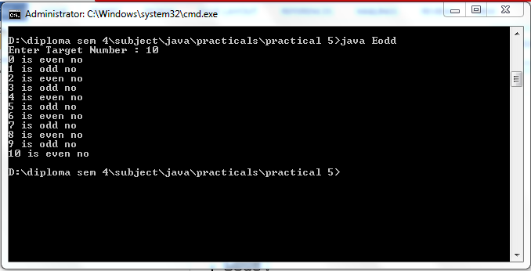

Code :

class Pir{

    public static void main(String[] args) {

        for(int i=5;i>=0;i--){

            for(int j =0 ;j<=i;j++){

                System.out.print("*");

            }

            System.out.println();

        }

    }

}

Output :

